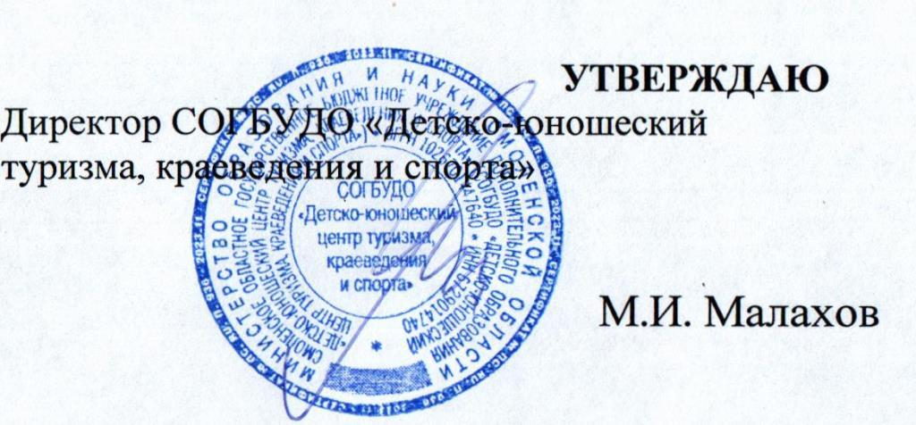

Приложение 1 к итоговому приказу
СОГБУДО «Детско-юношеский
центр туризма, краеведения и спорта»
№ 96 от 15.04.2024 г.

Итоговый протокол
викторины среди обучающихся СОГБУДО «Детско-юношеский центр туризма, краеведения и спорта», посвященной 90-летию Ю.А. Гагарина «Знаете, каким он парнем был!»
 | Фамилия, имя участника | Класс | Название объединения | ФИО педагога-руководителя | Набрано баллов | Результат теста
 | Недашковская Дарья | 6 | Пилигрим | Недашковская О.А. | 6.00 | Сертификат участника
 | Кооль Андрей | 6 | Пилигрим | Горянская Светлана Владимировна | 10.00 | Сертификат участника
 | Тарасенко Гриша | 1 | Вершина | Лихорадка Анна Владимировна | 12.00 | Сертификат участника
 | Иванов Максим | 3 | Вершина | Лихорай Анна Владимировна | 19.00 | Диплом 2 степени
 | Волчков | 7 | Вершина | Лихорай Анна Владимировна | 6.00 | Сертификат участника
 | Лютаков Константин | 4 | Вершина | Лихорай Анна Владимировна | 18.00 | Диплом 2 степени
 | Максименкова Дарья | 1 | Вершина | Лихорай Анна Владимировна | 19.00 | Диплом 2 степени
 | Данилов Михаил | 2 | Вершина | Лихорай Анна Владимировна | 17.00 | Диплом 3 степени
 | Морозов Никита | 1 | Вершина | Лихорай Анна Владимировна | 16.00 | Диплом 3 степени
 | Бахошкин Владислав | 4 | Вершина | Лихорай Анна Владимировна | 18.00 | Диплом 2 степени
 | Андреева Варвара | 4 | Вершина | Лихорай Анна Владимировна | 16.00 | Диплом 3 степени
 | Долотов Егор | 4 | Пилигрим | С. В. Горянская | 18.00 | Диплом 2 степени
 | Лихорай Степан | 5 | Вершина | Лихорай Анна Владимировна | 16.00 | Диплом 3 степени
 | Рубцов Егор | 4 | Вершина | Лихорай Анна Владимировна | 17.00 | Диплом 3 степени
 | Печкуров Никита | 1 | Вершина | Лихорай Анна Владимировна | 11.00 | Сертификат участника
 | Карпов Арсений | 5 | Спортивное ориентирование | Хвоствская С. И. | 10.00 | Сертификат участника
 | Соколова Варвара | 4 | Пилигрим | Горянская Светлана Владимировна | 17.00 | Диплом 3 степени
 | Свиридова Александра | 1 | Вершина | Лихорай Анна Владимировна | 16.00 | Диплом 3 степени
 | Жабченко Егор | 6 | Вершина | Лихорай Анна Владимировна | 15.00 | Сертификат участника
 | Долдыш Никита | 1 | Вершина | Лихорай Анна Владимировна | 17.00 | Диплом 3 степени
 | Цюцюра Матвей | 1 | Вершина | Лихорай Анна Владимировна | 16.00 | Диплом 3 степени
 | Царенкова Анна | 7 | Юные туристы-краеведы | Седнев Виктор Николаевич | 16.00 | Диплом 3 степени
 | Орещенков | 8 | Юные туристы-водники | Седнев Виктор Николаевич | 16.00 | Диплом 3 степени
 | Гудкова Кира | 6 | Спасатели | Тюхаева Наталья Геннадиевна | 19.00 | Диплом 2 степени
 | Друганов Ярослав | 8 | Спасатели | Юрков Артем Андреевич | 9.00 | Сертификат участника
 | Крылова Таисия | 8 | Спасатели | Юрков Артем Андреевич | 8.00 | Сертификат участника
 | Марков Светозар | 8 | Спасатели | Юрков Артем Андреевич | 17.00 | Диплом 3 степени
 | Артеменков Андрей | 8 | Спасатели | Юрков Артем Андреевич | 9.00 | Сертификат участника
 | Новикова Елена | 7 | Вершина | Лихорай Анна Владимировна | 17.00 | Диплом 3 степени
 | Лушков Захар | 8 | Спасатели | Юрков Артем Андреевич | 7.00 | Сертификат участника
 | Козлов Степан | 8 | Спасатели | Тюхаева Наталья Геннадиевна | 18.00 | Диплом 2 степени
 | Новикова Дарья | 8 | Романтики | Миронов а Екатерина Николаевна | 4.00 | Сертификат участника
 | Рыжиков Егор | 9 | Юные туристы-водники | Седнёв Виктор Николаевич | 14.00 | Сертификат участника
 | Новикова Мария | 6 | Романтики | Миронова Екатерина Николаевна | 19.00 | Диплом 2 степени
 | Волчков Андрей | 7 | Вершина | Лихорай Анна Владимировна | 17.00 | Диплом 3 степени
 | Вагапов Ярослав | 9 | Спасатели | Тюхаева Наталья Геннадиевна | 18.00 | Диплом 2 степени
 | Зуева Яна | 10 | О-Симба | Красева Ольга Владимировна | 9.00 | Сертификат участника
 | Пигарёва Ксения | 10 | О-Симба | Красева Ольга Владимировна | 17.00 | Диплом 3 степени
 | Амбросенков Иван | 8 | Юные туристы-водники | Седнев Виктор Николаевич | 19.00 | Диплом 2 степени
 | Красев Иван | 2 | Спортивное ориентирование | Красева Ольга Владимировна | 7.00 | Сертификат участника
 | Шакитская София | 7 | Спортивное ориентирование | Красева Ольга Владимировна | 10.00 | Сертификат участника
 | Гринева Анна | 8 | Юные туристы-водники | Седнев Виктор Николаевич | 16.00 | Диплом 3 степени
 | Буренков Евгений | 11 | Юные туристы-краеведы | Седнев Виктор Николаевич | 18.00 | Диплом 2 степени
 | Таранова Мария | 9 | Юные туристы-краеведы | Виктор Николаевич Седнёв | 19.00 | Диплом 2 степени

